Председатель
Волгодонской городской Думы –
глава города Волгодонска

ПОСТАНОВЛЕНИЕ
от 01.08.2016 № 41
г. Волгодонск

О проведении публичных слушаний
по обсуждению проекта планировки
и межевания для строительства магистральных сетей водоснабжения
и водоотведения на территории вдоль Ростовского шоссе города Волгодонска Ростовской области

В соответствии со статьей 46 Градостроительного кодекса Российской Федерации, Федеральным законом от 06.10.2003 №131-ФЗ «Об общих принципах организации местного самоуправления в Российской Федерации», Уставом муниципального образования «Город Волгодонск», на основании решений Волгодонской городской Думы от 06.09.2006 №100 «Об утверждении Положения «О публичных слушаниях в городе Волгодонске», от 19.12.2008 №190 «Об утверждении Правил землепользования и застройки муниципального образования городского округа «Город Волгодонск»

ПОСТАНОВЛЯЮ:
- Провести публичные слушания по обсуждению проекта планировки и межевания территории для строительства магистральных сетей водоснабжения и водоотведения на территории вдоль Ростовского шоссе города Волгодонска Ростовской области (приложение 1).
- Установить дату проведения публичных слушаний 7 сентября 2016 года в 17.00 часов по адресу: ул. Ленина, 62 (центр общественных организаций).
- Утвердить состав оргкомитета по проведению публичных слушаний по обсуждению проекта планировки и межевания территории для строительства магистральных сетей водоснабжения и водоотведения на территории вдоль Ростовского шоссе города Волгодонска Ростовской области (приложение 2).
- Оргкомитету:
4.1 Провести первое заседание не позднее 05 августа 2016 года.
4.2 Оповестить жителей города о дате, месте и времени проведения публичных слушаний и опубликовать настоящее постановление в газете «Волгодонская правда» и разместить на официальных сайтах Волгодонской городской Думы и Администрации города Волгодонска в срок не позднее 6 августа 2016 года.
4.3. Подвести итоги публичных слушаний, подготовить заключение по результатам публичных слушаний, представить председателю Волгодонской городской Думы – главе города Волгодонска.
  - Обеспечить опубликование результатов публичных слушаний.
- Предложить всем заинтересованным лицам направить предложения и замечания по проектам, указанным в пункте 1 настоящего постановления, в комитет по градостроительству и архитектуре Администрации города Волгодонска по адресу: ул. Морская, 66, e-mail: adm_architectura@vlgd61.ru.
- Постановление вступает в силу со дня его официального опубликования.
- Контроль за исполнением постановления возложить на заместителя главы Администрации города Волгодонска по строительству – главного архитектора Администрации города Волгодонска Ю.С.Забазнова.

Председатель
Волгодонской городской Думы –
глава города Волгодонска Л.Г.Ткаченко

Проект постановления вносит
Администрации города
Волгодонска

Приложение 1 к постановлению председателя Волгодонской городской Думы – главы города Волгодонска от 01.08.2016 № 41

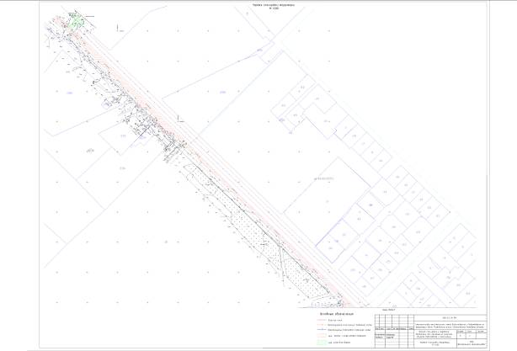

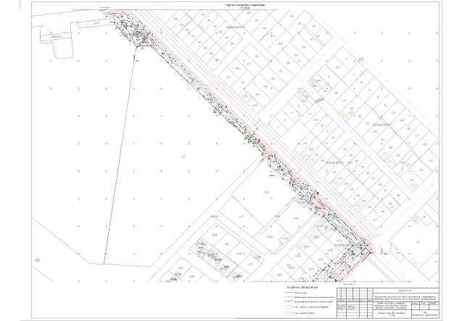

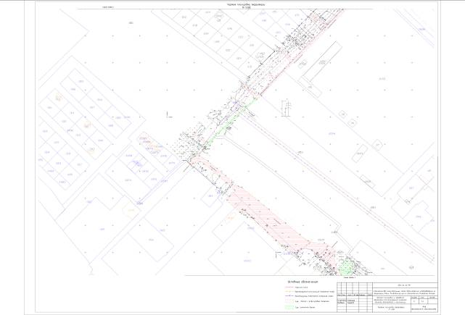

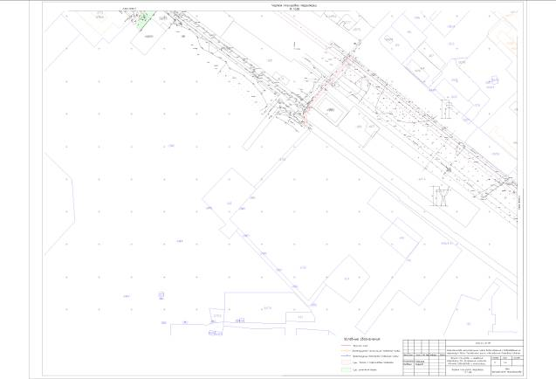

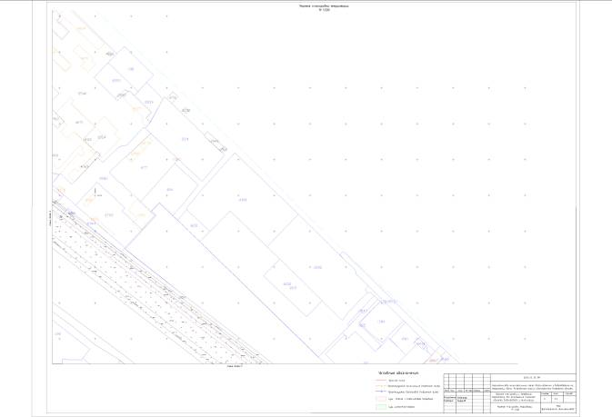

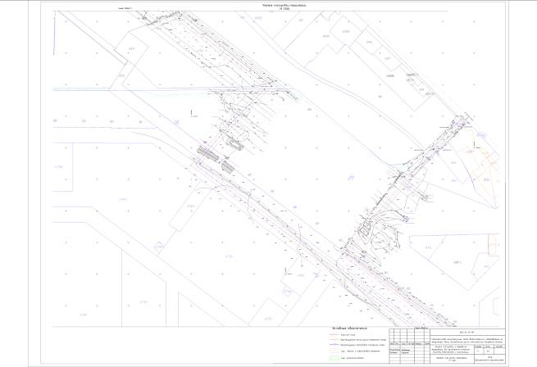

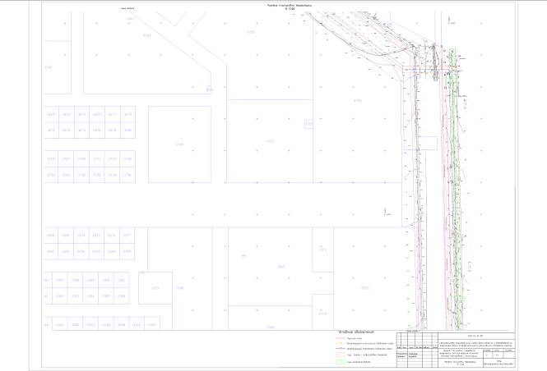

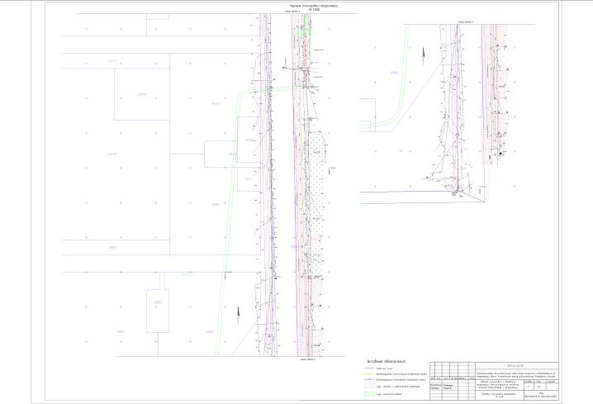

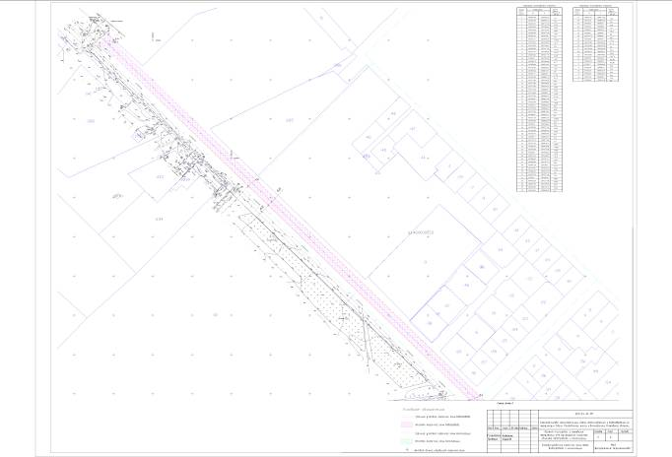

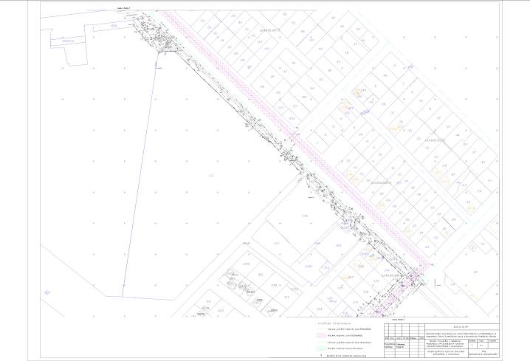

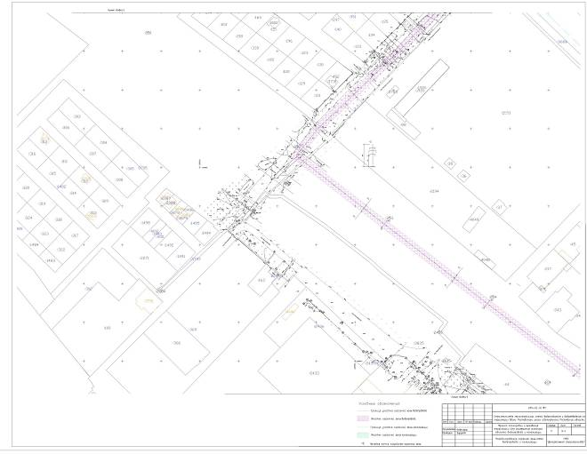

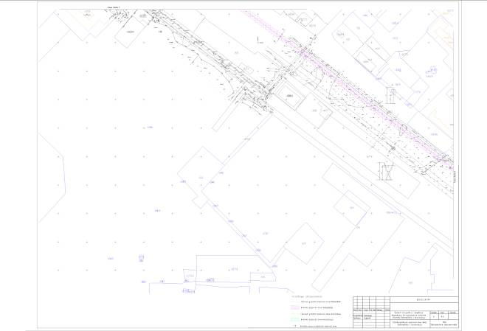

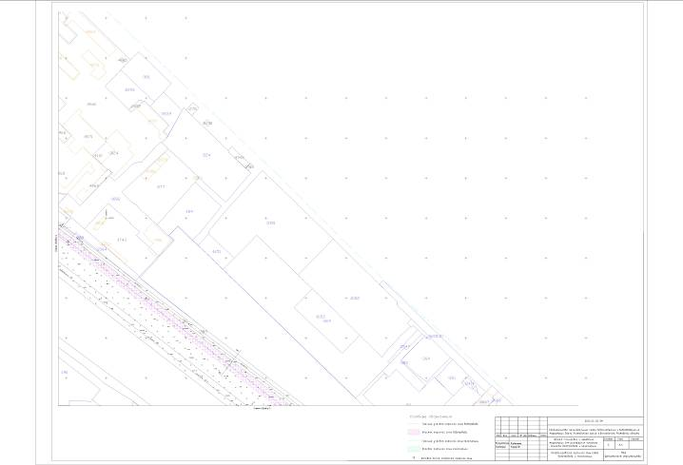

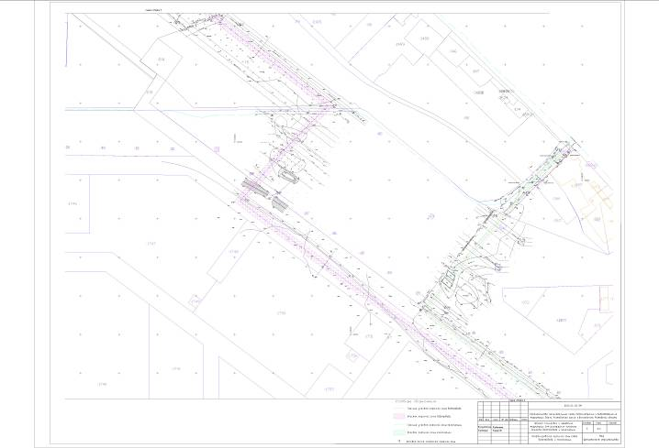

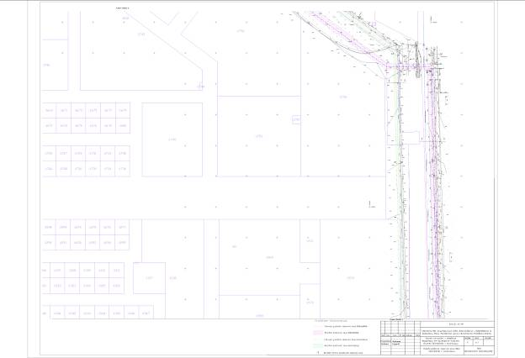

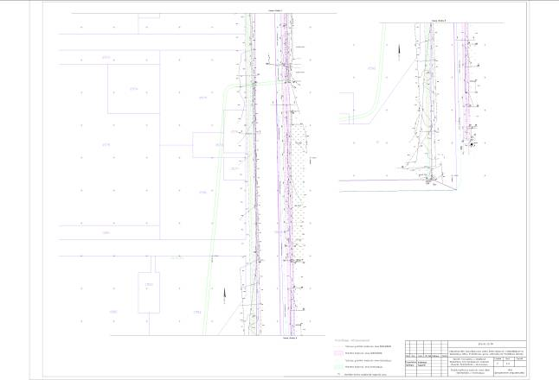

Председатель
Волгодонской городской Думы -
глава города Волгодонска Л.Г.Ткаченко

Приложение 2
к постановлению председателя Волгодонской городской Думы – главы города Волгодонска
от 01.08.2016 № 41

СОСТАВ
оргкомитета для организации и проведения публичных слушаний по обсуждению проекта планировки и межевания территории для строительства магистральных сетей водоснабжения и водоотведения на территории вдоль Ростовского шоссе города Волгодонска Ростовской области

Божко В.Г. | - директор муниципального автономного учреждения муниципального образования «Город Волгодонск» «Многофункциональный центр предоставления государственных и муниципальных услуг»
Забазнов Ю.С. | - заместитель главы Администрации города Волгодонска по строительству – главный архитектор  города Волгодонска
Корнева О.В. | - ведущий специалист сектора землеустройства и инженерного обеспечения комитета по градостроительству и архитектуре Администрации города Волгодонска
Прошкина О.В. | - председатель комитета по градостроительству и архитектуре Администрации города Волгодонска
Савина Н.Н. | - начальник отдела земельных отношений Комитета по управлению имуществом города Волгодонска

Председатель
Волгодонской городской Думы -
глава города Волгодонска Л.Г.Ткаченко

